**“The Magic of Water” mai mult decât un proiect internațional Erasmus +**

**Bodrogean Ovidiu, profesor Colegiul Național Moise Nicoară Arad**

**Bodrogean Diana Alexandrina, profesor Colegiul Național Moise Nicoară Arad**

Proiectul Erasmus + “The Magic of Water” este un proiect european pe acțiunea cheie 2: Parteneriate strategice în domeniul educației școlare – proiecte de schimb interșcolar KA229, CONTRACT NUMĂRUL – 2018-1-DE03-KA229-047339_2. Acest proiect se desfășoară pe o perioadă de doi ani de zile și este coordonat de către liceul Justus-von-Liebig-Gymnasium din Neusaβ, Germania. Ca și parteneri în proiect sunt liceul XV. Gimnazija din Zagreb, Croația, Devonport High School for Girls, Plymouth, Anglia și Colegiul Național Moise Nicoară Arad, România. Trebuie menționat încă de la început că acest proiect este deja al treilea proiect european între exact aceste școli ceea ce dovedește încă o dată că între școlile noastre s-au creat conexiuni și legături ce depășesc barierele culturale și interumane, iar acum suntem adevărați parteneri europeni.

Proiectele noastre au început în anul 2011 prin proiectul Comenius „Ins and Outs of the Magic Möbius Strip” coordonat de doamna profesoară Liliana Negrilă (școala noastră a fost coordonatorul proiectului). Am continuat apoi in 2015 cu proiectul Erasmus + „The Magic of Sound” coordonat de domnul profesor Bodrogean Ovidiu (școala noastră a fost partener în proiect, proiectul fiind coordonat de doamna profesor Zrinka Mavracic de la liceul XV. Gimnazija din Zagreb, Croația) și, în prezent, avem proiectul Erasmus + „The Magic of Water” coordonat de domnul profesor Bodrogean Ovidiu (școala noastră este partener în proiect, proiectul fiind coordonat de domnul profesor Philipp Denk de la liceul Justus-von-Liebig-Gymnasium din Neusaβ, Germania). Prin aceste proiecte s-a urmărit atât promovarea imaginii școlii noastre în Europa cât și oferirea unui șanse pentru un număr cât mai mare de elevi să poată vedea ce înseamnă un alt mod de a face școală cu punctele bune și mai puțin bune care decurg din acesta. Astfel, în fiecare dintre proiectele derulate s-a urmărit implicarea numărului maxim de elevi ce pot participa la mobilități oferind de fiecare data o șansă unui alt elev de a participa la una dintre mobilități, evident ținând cont în măsura în care a fost posibil și de dorințele elevilor.

Ideea acestui proiect a pornit de la faptul că apa este un element fundamental legat de viața și dezvoltarea tuturor orașelor din care provin școlile implicate în acest proiect. Această idee a fost apoi consolidată privind apa ca o bază pentru dezvoltarea economiilor naționale și internaționale, ca o sursă de energie și ca un bun ce este obligatoriu să fie protejat oriunde în lume.Toate aceste idei s-au concretizat în patru mari obiective: Apa ca element de bază în natură; Apa ca sursă de energie; Apa ca rute de călătorie și transport și, nu în ultimul rând, Analiza apei. Ca urmare a unei decizii comune fiecare din aceste obiective a fost atribuit spre coordonare unei școli, nouă revenindu-ne să răspundem de tema „Apa ca element de bază în natură”.

Obiectivele noastre au fost să îi cooptăm și să îi încurajăm pe elevi să lucreze independent, dar în același timp să rămână în contact permanent cu alți elevi formând echipe internaționale mixte care să studieze o temă comună. Noi în calitate de profesori am încurajat elevii să colaboreze să își dezvolte ideile personale legate de temele ce trebuiau pregătite pentru fiecare mobilitate în parte și mai mult să își dezvolte abilitățile de a susține o prezentare sau un discurs în engleză în fața unui auditoriu internațional.

Din punctul nostru de vedere, participarea la un proiect Erasmus a devenit un fel de tradiție pentru școlile noastre. Astfel, din simpli parteneri internaționali cum am fost la început în primul proiect Comenius suntem siguri că acum ne-am transformat în prieteni. Am dorit mereu să păstrăm aceste contacte și legături între școlile partenere, legături ce au depașit nu o dată dimensiunile proiectului astfel că, atât unii dintre profesori cât chiar și unii dintre elevi, s-au vizitat și după terminarea primelor două proiecte. Elevii participanți la proiect au beneficiat din plin de experiențele rezultate din aceste proiecte și dorim să le oferim și generațiilor viitoare șansa acestor oportunități.Tocmai pentru a ilustra mai bine acest lucru voi prezenta o frântură din lucrarea elevei Tudorescu Alexandra, elevă participantă în cadrul proiectului Erasmus+ „The Magic of Sound”, actualmente studentă la Universitatea Babeș Bolyai din Cluj Napoca, lucrare trimisă spre evaluare la un concurs dedicat proiectelor europene:

Prima mea mobilitate Erasmus+ a însemnat foarte multe „prima oară”: primul zbor cu avionul (nu că înainte aș fi zburat cu balonul sau elicopterul), prima vizită la un muzeu de iluzii optice, prima oară la patinoar, primul apus de soare văzut de pe un zgârie-nori, primul răsărit cu prieteni străini (care până la sfârșitul săptămânii numai străini nu erau), probabil prima experiență interculturală cu adevărat semnificativă. La sfârșitul săptămânii, în aeroport, plângeam.

Modul în care reușesc proiectele Erasmus+ să aducă oamenii împreună îmbinând știința, tehnologia, arta și cultura este, în mod poate surprinzător, firesc. Nu atingem toate aceste puncte pentru că trebuie să le bifăm pe o listă, ci trecem prin toate pur și simplu, iar la sfârșit ne dăm seama cât de mult ne-a îmbogățit această experiență pe toate planurile. Rămânem nu doar cu amintiri, ci și cu abilități și, cel mai important, cu prieteni.

Tudorescu Alexandra Natalia, Colegiul Național „Moise Nicoară”, Erasmus+: “The Magic of Sound”, elev

Mai mult, în cadrul orelor de curs fiecare disciplină poate studia tema apei din punctul de vedere al disciplinei respective. În cadrul acestui proiect însă încercăm să studiem această temă intersciplinar atât la nivelul disciplinelor ce se studiază în fiecare școală participantă la proiect cât și la cel internațional, mai ales că tema „apa” joacă un rol important la nivelul Uniunii Europene în special din punctul de vedere al rolului său de energie reutilizabilă.

Pe de altă parte în vara acestui an, orașul german Augsburg, în care se află școala ce coordonează proiectul nostru, a primit statul de patrimoniu mondial din partea UNESCO pentru cei 800 de ani de management al sistemului de utilizare a apei ceea ce crește importanța schimburilor noastre internaționale.

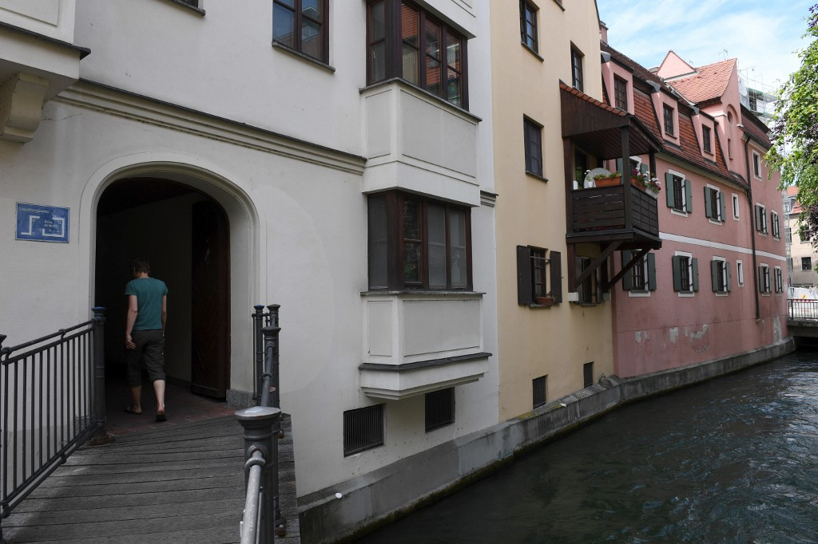

În modul în care am încercat să alegem obiectivele proiectului nostru am încercat să facem paralele cu planul strategic „Europe 2020“ al Comisiei Europene. Astfel unul din obiectivele majore ale proiectului este și conștietizarea elevilor asupra unei creșteri economice sustenabile, a promovării utilizării resurselor naturale cât mai eficient posibil, a utilizării energiilor verzi și a dezvoltării unei economii competitive și cât mai ecologice cu putință.

Activitățile desfășurate până în acest moment au fost cât se poate de diverse. În Germania am făcut un tur al orașului Augsburg și am înțeles de ce acest oraș a fost inclus de UNESCO în patrimoniul mondial al managemetului apei, am vizitat o fermă de pești unde am văzut întreg procesul tehnologic de creștere a peștilor, de la depunerea icrelor și până la faza de recoltarea a peștilor pentru a fi procesați, elevii au avut, de asemenea, posibilitatea să disece pești și să studieze practic tot ceea ce au aflat în teorie, am vizitat una dintre cele mai vechi berării din Germania, turul fiindu-ne oferit chiar de către stră-stră nepoata primului patron al fabricii, am fost la universitatea din Garching, unde am vizitat laboratorul de fusiune nucleară și, nu în ultimul rând, am vizitat hidrocentrala de la Walchensee. În România am vizitat prima hidrocentrală construită la noi în țară, hidrocentrala care alimenta cu electricitate castelul Peleș, apoi am vizitat-o pe cea de la Porțile de Fier, având privilegiul de a coborî în sala turbinelor. Elevii au participat la o serie de experimente interactive organizate la Experimentarium de către foști profesori de la Universitatea de Vest și de la Universitatea Politehnică din Timișoara, am vizitat turnul de apă din Arad, unde am primit o serie de informații legate de istoria utilizării apei în orașul Arad și rolul acestui turn, am vizitat combinatul agroindustrial Curtici, cel mai mare combinat privat din vestul României unde am conștientizat importanța rolului pe care îl are apa în agricultură și zootehnie, am facut analize ale apei la facultatea de Biologie de la Universitatea Vasile Goldiș din Arad, am participat la activități practice organizate de rangerii de la parcul natural Lunca Mureșului Arad și nu în ultimul rând elevii au avut de realizat activități comune, în echipe internaționale în laboratoarele de chimie, biologie și fizică de la Colegiul Național Moise Nicoară. De asemenea toți elevii și profesorii atât străini cât și români cuprinși în proiect, au participat la Conferința Internațională „Tiberiu Popoviciu” în cadrul unei secțiuni speciale dedicate acestui proiect. În Croația, elevii au analizat apa râului Cetina și au desfășurat alte activități practice, am vizitat apeductul roman de la Split, apeduct care și în prezent aduce apa în oraș, am participat la workshopuri la institutul "Ruđer Bošković", cel mai mare institut de cercetare din Croația, am vizitat centrul de tratare a apei din Zagreb, unul din cele mai moderne centre de epurare a apei reziduale din Croația, investiție realizată din fonduri europene și, nu în ultimul rând, elevii au realizat împreună activități educative în școală.

Toate activitățile realizate de elevi au fost deosebit de interesante, iar acest lucru poate fi exprimat cel mai bine chiar de către aceștia:

„În cadrul proiectului Erasmus+ am participat la mobilitatea din Croația. Ceea ce mă motivează să spun că am avut parte de o experiență de neuitat sunt oamenii pe care i-am întâlnit, cunoștințele pe care le-am acumulat și, de asemenea, oportunitatea de a vizita locuri minunate și de a încerca lucruri noi. Fără doar și poate, acest proiect a avut o influență benefică asupra dezvoltării mele atât intelectuale, cât și personale.”

Iulia Vonica, elev clasa a XI-a, Colegiul Național Moise Nicoară

„Pentru mine, experiența Erasmus a reprezentat una dintre cele mai bune oportunități de a interacționa cu persoane de altă naționalitate, de a învăța mai multe despre cultura și nivelul lor de educație, de a lega prietenii, și nu în ultimul rând, de a-mi îmbunătăți nivelul lingvistic.”

Iacob Andrei, elev clasa a XI-a, Colegiul Național Moise Nicoară

„Experiența pe care am avut-o în cadrul proiectului m-a ajutat să mă dezvolt pe plan personal. Întâlnind elevi, adolescenți din alte țări europene, le-am putut admira creativitatea, aducându-mi contribuția personală în desfășurarea diverselor activități. A fost o plăcere să văd locuri noi și să învăț dintr-un sistem diferit de educație ce avem noi bun, și ce am putea să schimbăm, pentru un viitor mai bun, și mai aproape de ideea de comunitate internațională. De asememea, fiind gazdă, m-am bucurat că am călătorit prin țară alături de elevii străini, împățind cu ei impresii despre ce am văzut aici, acasă.”

Moraru Ovidiu, elev clasa a X-a, Colegiul Național Moise Nicoară

„Pentru mine experiența participării în programul Erasmus+ "Magic of water" a reprezentat o extraordinară oportunitate de a lega prietenii frumoase și de durată cu elevi de vârsta mea din celelalte țări europene participante. Am descoperit diferite culturi, societăți și tipuri de învățământ. Toate acestea mi-au oferit o viziune mai amplă asupra descoperirilor la aceasta vârstă. De asemenea, am avut bucuria dialogului cu profesorii noștri în afara orelor de curs. Proiectul "Magic of water" a fost benefic pentru a înțelege importanța apei, vizitele de documentare din Croația și România îmbogățindu-mi viziunea legată de acest aspect important pentru viață.”

Bornea Andra, elev clasa a XI-a, Colegiul Național Moise Nicoară

Toate aceste impresii nu ar fi complete fără să dăm ocazia și partenerilor externi să spună câte ceva despre colaborarea noastră:

„European Union has brought a lot of benefits to the teachers and students of XV. gimnazija. It has given us the opportunity to develop and share our knowledge, creativity and many personal skills through international cooperation. Currently we are participating in the third Erasmus+ project in a row with Colegiul National Moise Nicoara. We are not the only school with Erasmus projects, but we do have something special or, as we like to say in the context of our projects: “magical”. The first project was called “Ins and outs of the Magic Möbius Strip”, the second one was “The Magic of Sound”, and the current project is “The Magic of Water”. We want to emphasize the “magic” of innovative learning through and following our projects and “magical” elements of nature by keeping this word as a hallmark. Together we have produced the teaching/ learning materials which could make education more interesting and the students more motivated. As they are independent of the school system, they can be further developed on a broad basis by sharing them on national and international educational platforms. They have been developed together with the students. Our experience of international cooperation is so successful that our Romanian and international partners have become our friends and helped some students make a decision about their future jobs. Students have profited immensely by their experiences with the projects and we would love to offer the same opportunities to the next generation.”

Prof Dr. Aneta Copic, XV. Gimnazija, Zagreb, Croaţia

„Erasmus is one of the best chances for students and teachers to realize what It means to be a european citizen. Our latest Erasmus+Project "The Magic of Water" is the third consecutive project we are running with Devonport High school for girls in Plymouth, UK, gjimanzia XV. in Zagreb, CR and Moise Nicoara, RO. Throughout these eight amazing years we been able to establish a permanent exchange about the similarities and differences of the curricula, to face tasks of the future at school and create real friendships between teachers as well as between students. Our trips to Romania have always been a great pleasure as we have been able to get to know Romanias beautiful landscape, the interseting culture and the unique hospitality.”

Prof Philipp Denk, **Justus-von-Liebig-Gymnasium, Neusäß, Germania**

„We have been very fortunate to cooperate with Moise Nicoara school on a number of Comenius and Erasmus projects. We have been impressed, not only by the beautiful building, but also by the superb knowledge and professionalism of the teachers and the incredible motivation and commitment of your students. Your students have been a credit to your school. Our students and staff have been welcomed by students, parents and teachers alike and we would like to thank you for the amazing weeks we have spent in Arad and in Romania. We hope that we will continue to work together in the future! „

Prof Dr. Fotini Morris, Devonport High school for girls,Plymouth, UK

Astfel, putem spune că „magia” inițiată prin banda lui Möbius, care este o suprafață „ciudată” cu o singură față și o singură frontieră

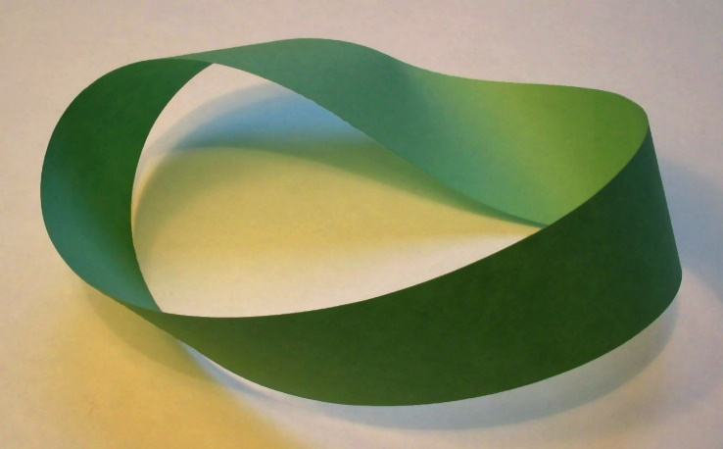

a continuat prin studiul magiei sunetului

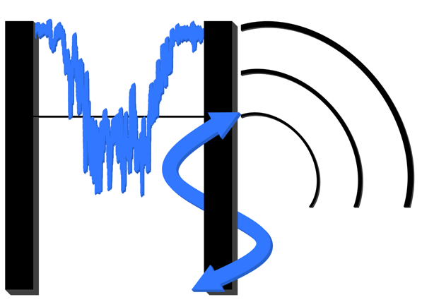

și apoi prin studiul magiei apei

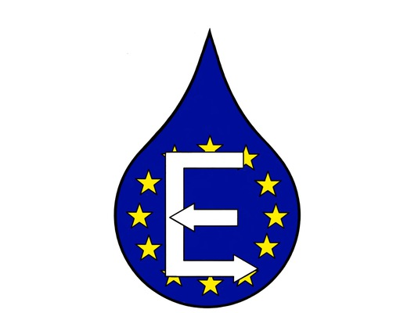

conducând la ceva ce este mult mai mult decât un proiect internațional, la ceea ce noi numim PRIETENIE, pentru care nu există niciun fel de granițe.

**Bibliografie**

<https://en.wikipedia.org/wiki/M%C3%B6bius_strip#/media/File:M%C3%B6bius_strip.jpg>

<https://www.thelocal.de/20190707/germanys-augsburg-granted-unesco-world-heritage-status-thanks-to-its-medieval-water-management>